新桥街道中心幼儿园小三班幼儿一日生活动态记录
自主来园：
今日来园人数32人，2人缺勤。8：15前来园的幼儿有：巢熠阳、王钧逸、孙贝牙、陈雨航、穆永泽、高文浩、郁明泽、万灵杰、袁明楷、蒋绍文、赵天羽、唐锦轩、何书泽、杨景言、欧阳悦、陆忻妍、黄钰洁、丁妤暄、叶歆雅、郑雅姝、杨芷若；8：15-8：20来园的幼儿有：陈盼、蔡晗熙、贾清晨、朱明曦；8：21-8：30来园的幼儿有:李宇涵、陆宇轩、张睿宸、张砚钧、韩文雅、朱姝妍。1人迟到：任伊桐。
问好：
进班后能够主动与老师进行互动并问好的幼儿有：巢熠阳、王钧逸、陈雨航、孙贝牙、陈盼、李宇涵、穆永泽、陆宇轩、张睿宸、高文浩、唐锦轩、郁明泽、袁明楷、万灵杰、张砚钧、蒋绍文、何书泽、赵天羽、杨景言、欧阳悦、陆忻妍、黄钰洁、蔡晗熙、韩文雅、丁妤暄、朱姝妍、朱明曦、贾清晨、叶歆雅、郑雅姝、杨芷若、任伊桐。
签到：
进班后能够自主签到的幼儿有：巢熠阳、孙贝牙、陈盼、李宇涵、穆永泽、陆宇轩、张睿宸、高文浩、唐锦轩、郁明泽、袁明楷、万灵杰、蒋绍文、何书泽、赵天羽、杨景言、欧阳悦、陆忻妍、蔡晗熙、韩文雅、丁妤暄、朱姝妍、朱明曦、贾清晨、叶歆雅、郑雅姝、杨芷若。
整理水杯：
将水杯绳绕在水杯上整理好自己的水杯的幼儿有：巢熠阳、王钧逸、陈雨航、孙贝牙、陈盼、李宇涵、陆宇轩、张睿宸、高文浩、唐锦轩、郁明泽、袁明楷、万灵杰、张砚钧、蒋绍文、赵天羽、杨景言、欧阳悦、陆忻妍、黄钰洁、蔡晗熙、韩文雅、丁妤暄、朱姝妍、朱明曦、贾清晨、叶歆雅、郑雅姝、杨芷若。
佩戴口罩：
早晨注意安全防护戴口罩的幼儿有：巢熠阳、陈雨航、陈盼、陆宇轩、张睿宸、郁明泽、袁明楷、蒋绍文、何书泽、赵天羽、杨景言、欧阳悦、陆忻妍、黄钰洁、蔡晗熙、丁妤暄、朱明曦、贾清晨、叶歆雅、郑雅姝、杨芷若。
早点餐后管理：
吃完早点的幼儿能够主动及时漱口管理口腔卫生幼儿的有：巢熠阳、王钧逸、陈雨航、孙贝牙、陈盼、李宇涵、穆永泽、陆宇轩、张睿宸、高文浩、唐锦轩、郁明泽、袁明楷、万灵杰、张砚钧、蒋绍文、赵天羽、欧阳悦、陆忻妍、黄钰洁、蔡晗熙、韩文雅、丁妤暄、朱姝妍、朱明曦、贾清晨、叶歆雅、杨芷若。
吃完早点能够及时打卡的幼儿有：陈雨航、孙贝牙、陈盼、李宇涵、穆永泽、陆宇轩、张睿宸、高文浩、唐锦轩、郁明泽、袁明楷、万灵杰、蒋绍文、赵天羽、欧阳悦、陆忻妍、黄钰洁、丁妤暄、朱明曦、贾清晨、叶歆雅、郑雅姝、杨芷若。

户外活动情况：
今天孩子们没有开展混龄游戏，孩子们在平衡区场地上通过梯子、平衡长凳、垫子创设赛道进行游戏。
窄道移动 | 1.幼儿能沿直线走且保持一定速度。
 | 2.幼儿能沿直线走或在窄道（高20-30厘米，宽15-20厘米中间走）。
 | 3.幼儿能在由各种材料拼搭的障碍物（直径20-25厘米，间距30-40厘米）上走。
游戏中积极参与户外活动并有规则有秩序的参与其中的幼儿有：巢熠阳、王钧逸、陈雨航、孙贝牙、陈盼、李宇涵、穆永泽、陆宇轩、张睿宸、高文浩、唐锦轩、郁明泽、袁明楷、万灵杰、张砚钧、蒋绍文、何书泽、赵天羽、杨景言、欧阳悦、陆忻妍、黄钰洁、蔡晗熙、韩文雅、丁妤暄、朱姝妍、朱明曦、贾清晨、叶歆雅、郑雅姝、杨芷若、任伊桐。根据小班幼儿的窄道移动的动作发展要求，所有的孩子都能够基本达成，但是部分幼儿需要手脚并用移动到较高的长凳上，在较高的长凳上需要借助成人的帮助行走，可以让孩子们多体验此类游戏，并且鼓励孩子自己双手伸开保持平衡哦。
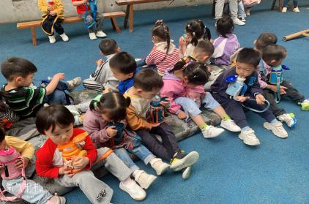
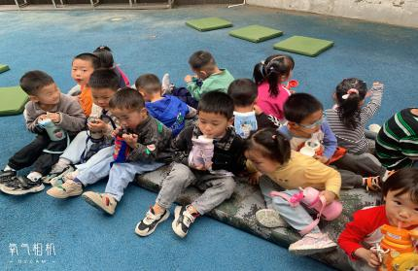
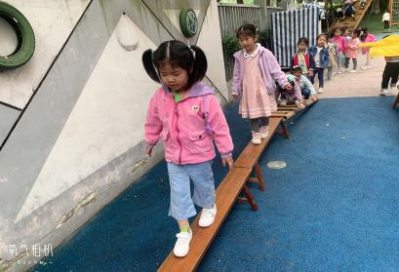
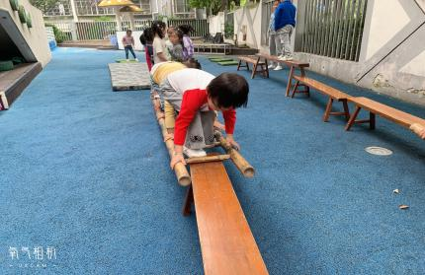
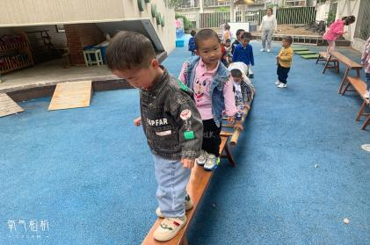
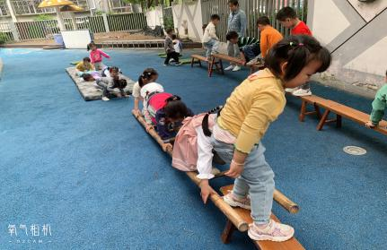
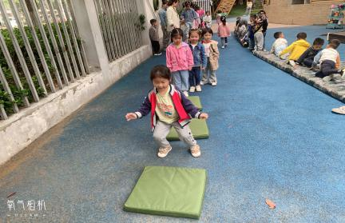
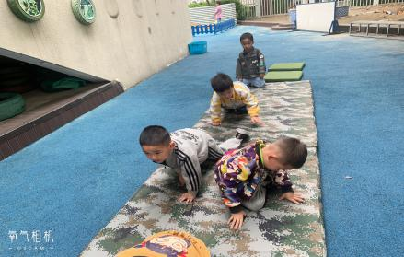
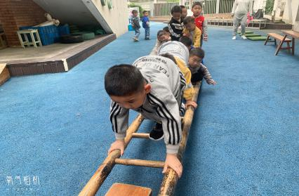
集体活动情况：
《体育：小鸭走》
小班幼儿喜欢自主爬、攀登、跑跳等游戏。小鸭走动作发展幼儿的下肢力量，促进幼儿的动作协调、平衡能力，在游戏中感协调一致走路。对四肢爬有一定的经验，通过上次的游戏已经有一定的爬爬的不同方式、规则要求等，继续在快乐的游戏情境中提升幼儿平衡蹲走的兴趣。
活动中初步掌握“小鸭走”（蹲姿行进）这一基本动作技能，发展平衡能力的幼儿：巢熠阳、王钧逸、陈雨航、孙贝牙、陈盼、李宇涵、穆永泽、陆宇轩、张睿宸、高文浩、唐锦轩、郁明泽、袁明楷、万灵杰、张砚钧、蒋绍文、何书泽、赵天羽、杨景言、欧阳悦、陆忻妍、黄钰洁、蔡晗熙、韩文雅、丁妤暄、朱姝妍、朱明曦、贾清晨、叶歆雅、郑雅姝、杨芷若、任伊桐。
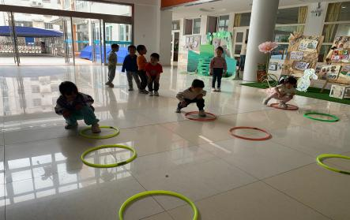
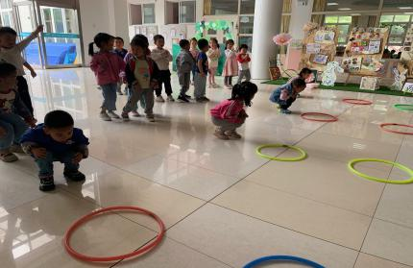
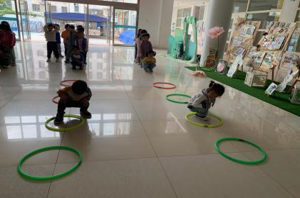
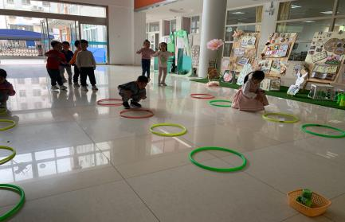
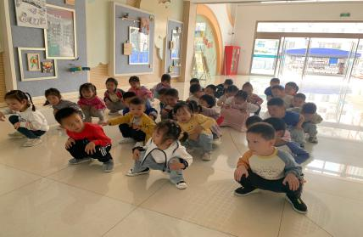
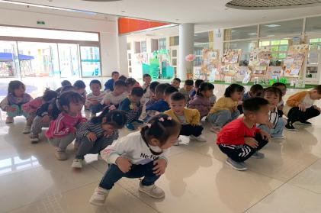
区域活动情况：
今天游戏中能够积极参与区域的幼儿有：巢熠阳、王钧逸、陈雨航、孙贝牙、陈盼、李宇涵、穆永泽、陆宇轩、张睿宸、高文浩、唐锦轩、郁明泽、袁明楷、万灵杰、张砚钧、蒋绍文、何书泽、赵天羽、杨景言、欧阳悦、陆忻妍、黄钰洁、蔡晗熙、韩文雅、丁妤暄、朱姝妍、朱明曦、贾清晨、叶歆雅、郑雅姝、杨芷若、任伊桐。
游戏前可以主动制定游戏计划的幼儿有：巢熠阳、王钧逸、陈雨航、孙贝牙、陈盼、李宇涵、穆永泽、陆宇轩、张睿宸、高文浩、唐锦轩、郁明泽、袁明楷、万灵杰、张砚钧、蒋绍文、何书泽、赵天羽、杨景言、欧阳悦、陆忻妍、黄钰洁、蔡晗熙、韩文雅、丁妤暄、朱姝妍、朱明曦、贾清晨、叶歆雅、郑雅姝、杨芷若、任伊桐。
科探：长延居、袁明楷、郁明泽（弹珠闯迷宫，双手把住迷宫通过左右摇晃使小球进入终点，坡度不同材料相同长度相同探索小车滑行的速度）
益智：何书泽、孙贝牙、高文浩、叶歆雅、杨景言（拼图，借助拼图板的图案将9块拼图对应到相同的画面上；动物擂台赛，根据影子操作板将海洋里的小动物送到相应的模板上；创意拼图，幼儿根据操作图卡填充相应的图形或者利用图形拼摆图案；蘑菇钉，幼儿观察图卡选定拼摆的图案将其复制在操作板上。）
建构：穆永泽、陈盼、陆宇轩、李宇涵、丁妤暄、朱姝妍（胶粒积木，使用不同造型的胶粒积木拼搭轮船和飞机；万能工匠，使用万能点、蓝管、红管、接头等零件拼插蝴蝶、地面大型积木，使用多种单元积木搭建城堡。）
娃娃家：王钧逸、韩文雅、黄钰洁、蔡晗熙、杨芷若、朱明曦（扮演角色游戏我们去野餐来模拟春天外出春游的故事；充当妈妈的身份照顾宝宝为宝宝穿衣物）
美工区：赵天羽、欧阳悦、郑雅姝、万灵杰、任伊桐（粘土，河塘里的小蝌蚪；水粉绘画：桃花；撕贴画：蝴蝶，粘土：树叶上的毛毛虫；创意画：吊兰）
图书区：陆忻妍、蒋绍文、贾清晨（自主阅读绘本故事培养爱阅读的好习惯：彩虹色的花、动物园、100只狼和小猪等）
生活区：张睿宸、巢熠阳、陈雨航、唐锦轩（平衡小桥：将瓶盖放在小桥上在用勺子运送小球进瓶盖；蛋壳蜗牛，利用废旧的鸡蛋托制作小蜗牛）

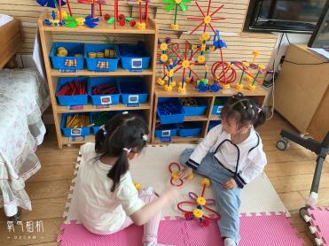
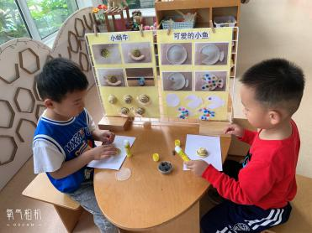
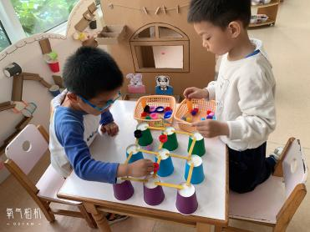
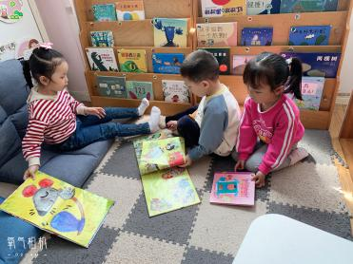
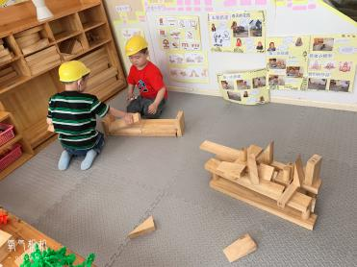
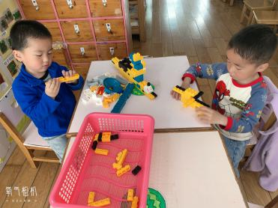
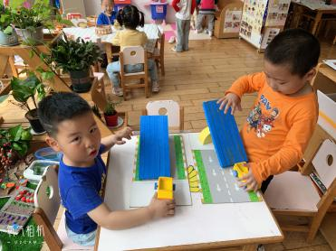
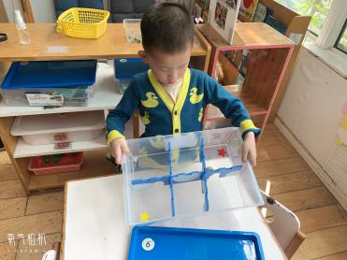
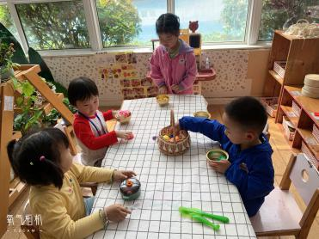
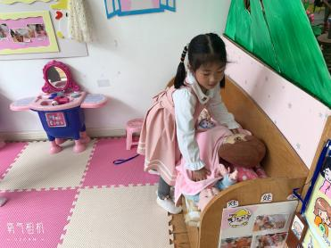
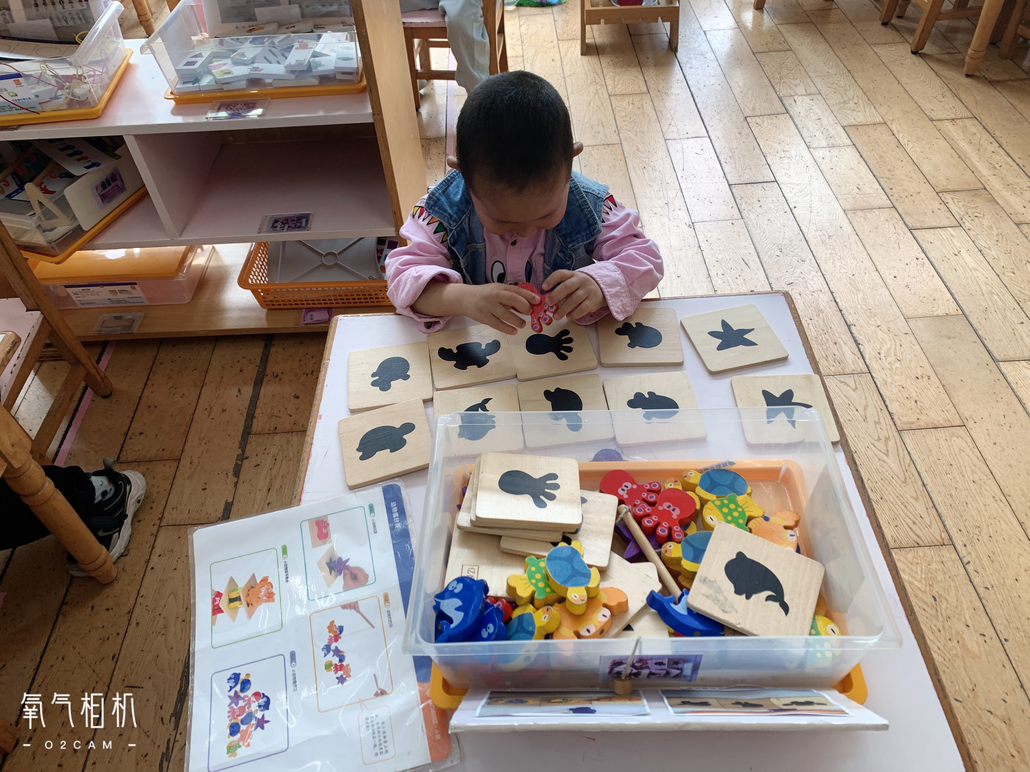
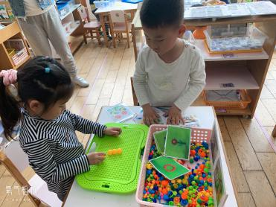
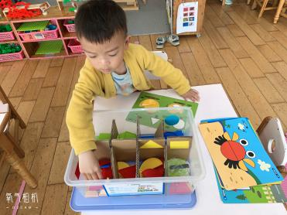
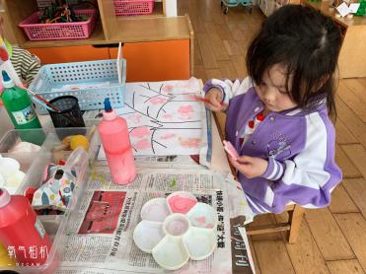
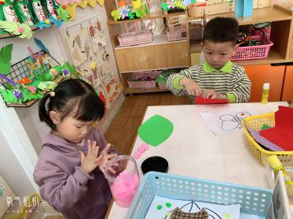
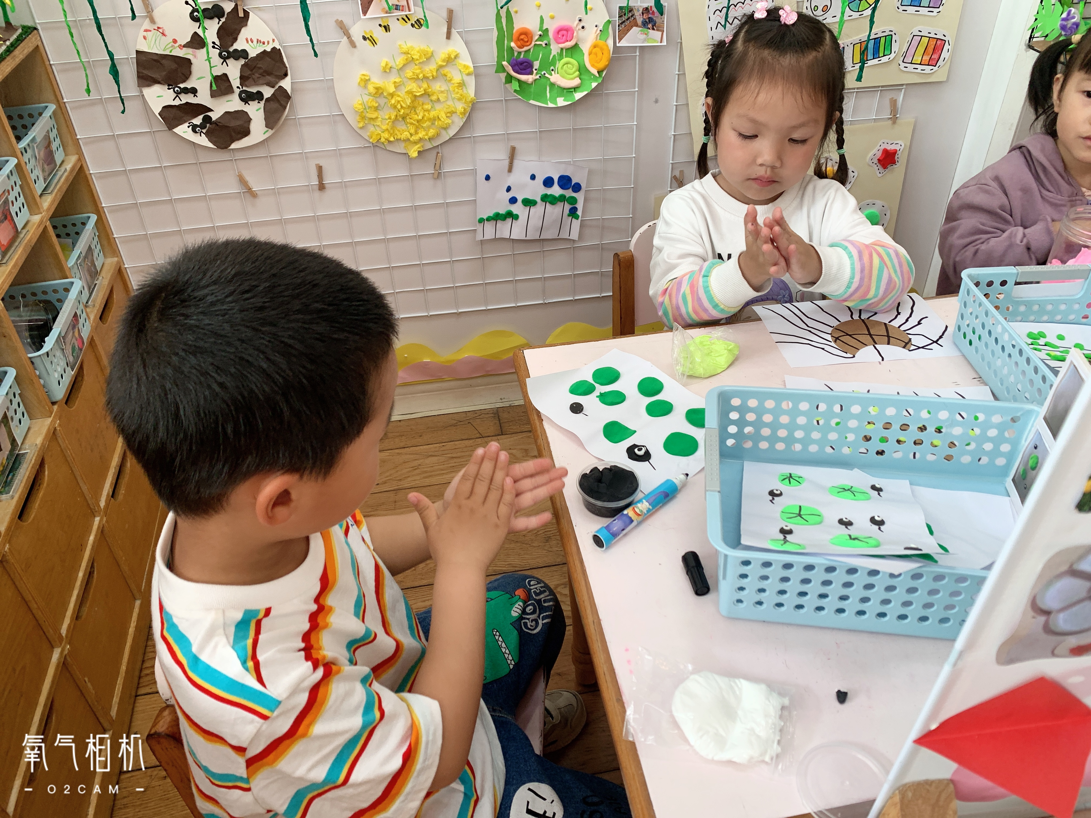

午餐情况：今天的午餐是番茄炒鸡蛋、蚂蚁上树、豆腐汤。餐前孩子们一起开展倾听餐前故事，各小组幼儿有序如厕、洗手、开好大炮，做好餐前准备。洗好手后小朋友拿取一块黄色擦手毛巾放置餐桌旁以备擦手在有序排好队自主端饭菜。所有的幼儿都能两只小手端住碗，并有序的行径。午餐时，随着舒缓柔和的轻音乐，幼儿用正确的姿势午餐小脚放在桌子妈妈下面，身体朝向桌子一手扶碗一手拿勺。安静的进餐，知道一口饭一口菜，举手添汤；餐后自主送碗勺并漱口擦嘴巴。
自主进餐并光盘行动的幼儿有：巢熠阳、王钧逸、陈雨航、孙贝牙、陈盼、李宇涵、穆永泽、陆宇轩、张睿宸、高文浩、唐锦轩、郁明泽、袁明楷、万灵杰、张砚钧、蒋绍文、何书泽、赵天羽、杨景言、欧阳悦、陆忻妍、黄钰洁、蔡晗熙、韩文雅、丁妤暄、朱姝妍、朱明曦、贾清晨、叶歆雅、郑雅姝、杨芷若、任伊桐。
剩菜的幼儿有：无。
进餐速度时间较长的幼儿有：何书泽、蔡晗熙、郑雅姝、任伊桐。

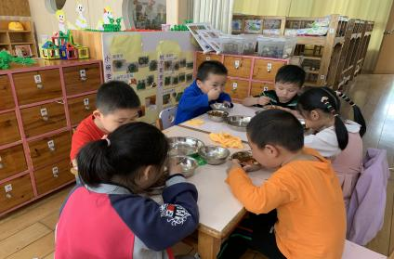
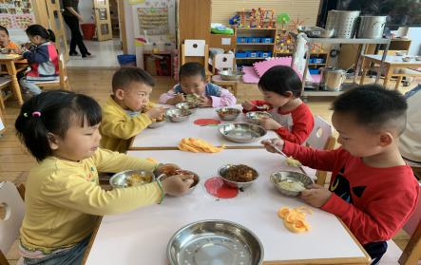
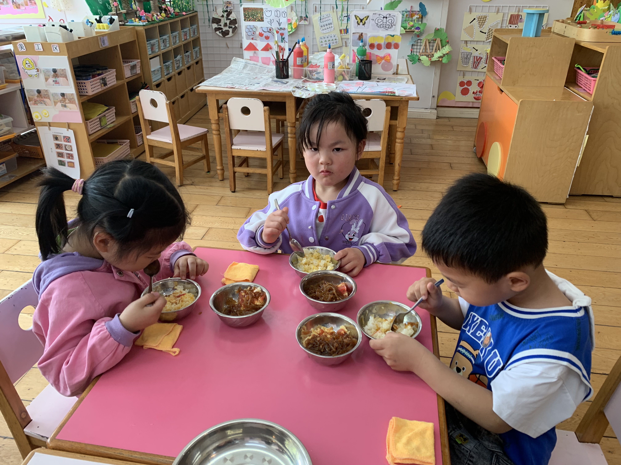
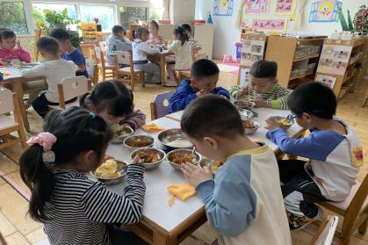
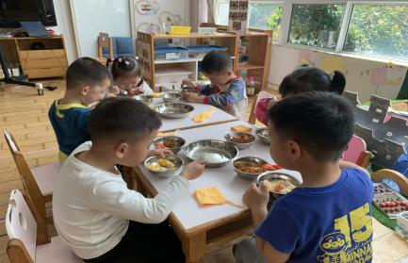
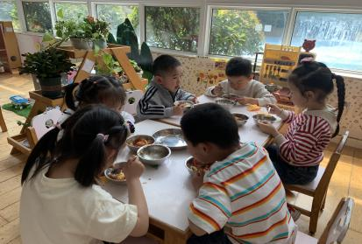
午睡情况：
散步后孩子们主动塞好小椅子自主如厕，进入午睡室后主动将鞋子摆整齐，放在指定的位置。今天有29位幼儿听完睡前故事在12点30分左右进入睡眠的状态分别是王钧逸、陈雨航、孙贝牙、陈盼、李宇涵、穆永泽、陆宇轩、张睿宸、高文浩、唐锦轩、郁明泽、袁明楷、万灵杰、张砚钧、蒋绍文、何书泽、赵天羽、杨景言、欧阳悦、陆忻妍、黄钰洁、蔡晗熙、韩文雅、丁妤暄、朱姝妍、朱明曦、贾清晨、叶歆雅、郑雅姝、杨芷若、。
陪伴入睡：任伊桐、穆永泽。
睡前能够自主叠裤子的幼儿有：黄钰洁、李宇涵、袁明楷、张砚钧、丁妤暄、蒋绍文、欧阳悦、韩文雅、杨芷若。
睡前能自主尝试盖被子的幼儿有：巢熠阳、陈雨航、孙贝牙、陈盼、李宇涵、穆永泽、张睿宸、高文浩、唐锦轩、袁明楷、张砚钧、蒋绍文、赵天羽、欧阳悦、陆忻妍、黄钰洁、蔡晗熙、韩文雅、丁妤暄、朱姝妍、朱明曦、贾清晨、叶歆雅、郑雅姝、杨芷若、任伊桐。
老师的话：
1.请大家晴天为孩子们准备好垫背巾，天气温度上升幼儿户外活动容易出汗。
2.请大家关注幼儿水杯的水温，户外活动是在早上进行所以家长准备好温水，过烫孩子无法饮用。
3.请大家根据每日的温度为幼儿准备服饰，部分幼儿穿的过多，每天流汗过多。

